对马克思主义中国化时代化历史经验的深刻总结（深入学习贯彻习近平新时代中国特色社会主义思想）

颜晓峰 [人民日报理论](javascript:void(0);)

**人民日报理论**

微信号 rmrbllb

功能介绍 增强理论思维，把握事物本质。

2023-06-28[原文](https://mp.weixin.qq.com/s?__biz=MzA5NTMzMDgzMA==&mid=2735291974&idx=1&sn=3115c2269d402796d26125026200de10&chksm=bfa4b1c7492534cfd6dd099a439c8fed57b8fda1ee08f767434e18e1b57ff0a59db5797e35e7&scene=27#wechat_redirect&cpage=20) 发表于

收录于合集

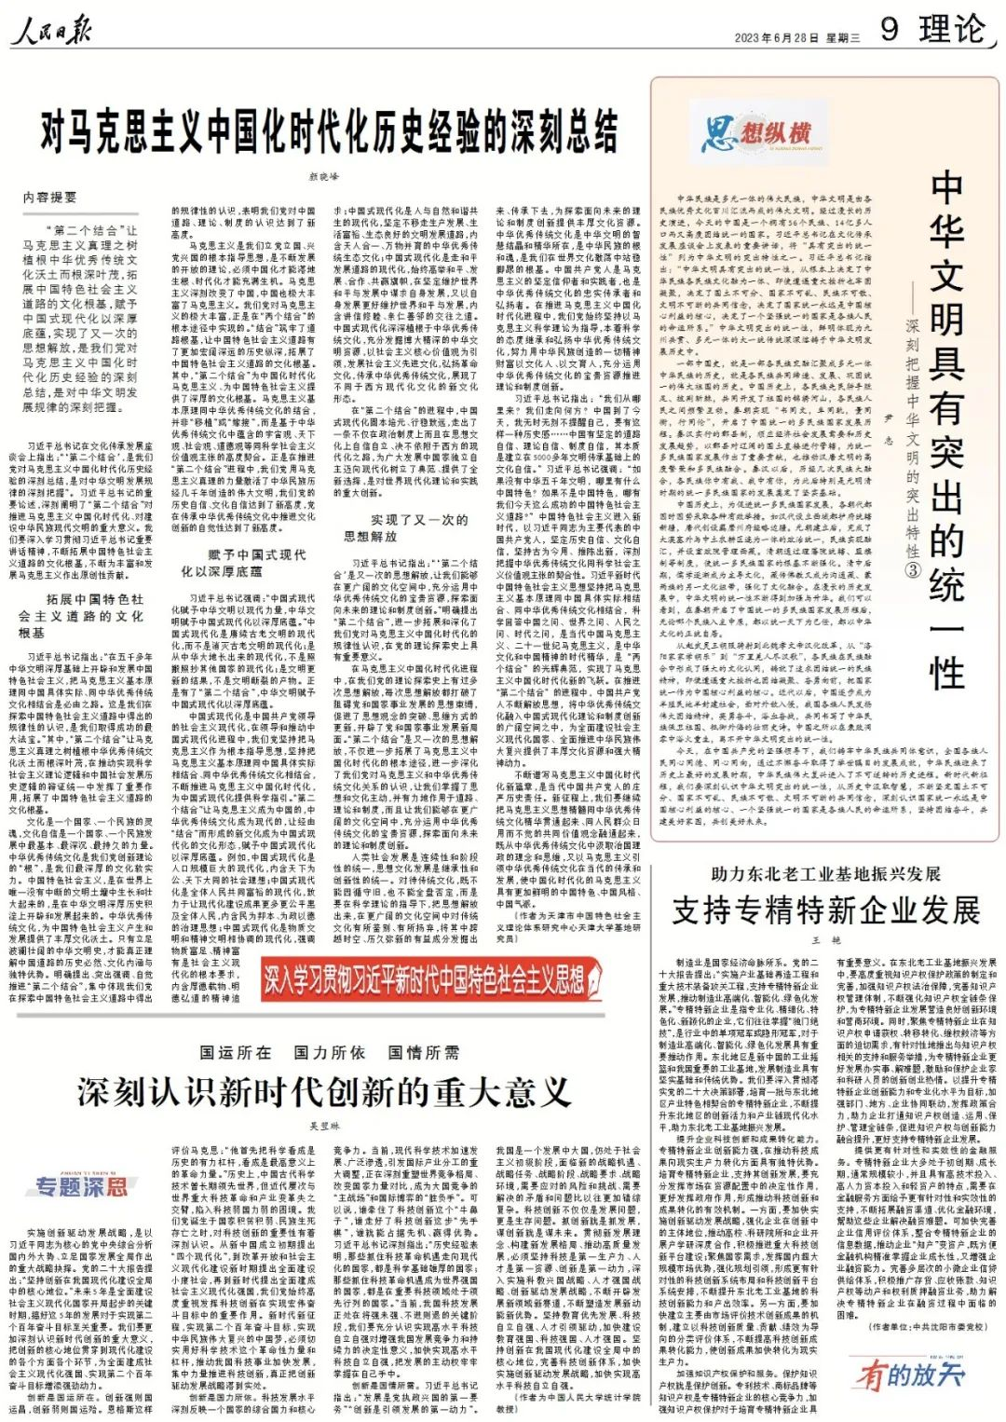

**内**

**容**

**提**

**要**



 　　“第二个结合”让马克思主义真理之树植根中华优秀传统文化沃土而根深叶茂，拓展中国特色社会主义道路的文化根基，赋予中国式现代化以深厚底蕴，实现了又一次的思想解放，是我们党对马克思主义中国化时代化历史经验的深刻总结，是对中华文明发展规律的深刻把握。



　　习近平总书记在文化传承发展座谈会上指出：“‘第二个结合’，是我们党对马克思主义中国化时代化历史经验的深刻总结，是对中华文明发展规律的深刻把握”。习近平总书记的重要论述，深刻阐明了“第二个结合”对推进马克思主义中国化时代化、对建设中华民族现代文明的重大意义。我们要深入学习贯彻习近平总书记重要讲话精神，不断拓展中国特色社会主义道路的文化根基，不断为丰富和发展马克思主义作出原创性贡献。

**拓展中国特色社会主义道路的文化根基**

 　　习近平总书记指出：“在五千多年中华文明深厚基础上开辟和发展中国特色社会主义，把马克思主义基本原理同中国具体实际、同中华优秀传统文化相结合是必由之路。这是我们在探索中国特色社会主义道路中得出的规律性的认识，是我们取得成功的最大法宝。”其中，“第二个结合”让马克思主义真理之树植根中华优秀传统文化沃土而根深叶茂，在推动实现科学社会主义理论逻辑和中国社会发展历史逻辑的辩证统一中发挥了重要作用，拓展了中国特色社会主义道路的文化根基。

 　　文化是一个国家、一个民族的灵魂，文化自信是一个国家、一个民族发展中最基本、最深沉、最持久的力量。中华优秀传统文化是我们党创新理论的“根”，是我们最深厚的文化软实力。中国特色社会主义，是在世界上唯一没有中断的文明土壤中生长和壮大起来的，是在中华文明深厚历史积淀上开辟和发展起来的。中华优秀传统文化，为中国特色社会主义产生和发展提供了丰厚文化沃土。只有立足波澜壮阔的中华文明史，才能真正理解中国道路的历史必然、文化内涵与独特优势。明确提出、突出强调、自觉推进“第二个结合”，集中体现我们党在探索中国特色社会主义道路中得出的规律性的认识，表明我们党对中国道路、理论、制度的认识达到了新高度。

 　　马克思主义是我们立党立国、兴党兴国的根本指导思想，是不断发展的开放的理论，必须中国化才能落地生根、时代化才能充满生机。马克思主义深刻改变了中国，中国也极大丰富了马克思主义。我们党对马克思主义的极大丰富，正是在“两个结合”的根本途径中实现的。“结合”筑牢了道路根基，让中国特色社会主义道路有了更加宏阔深远的历史纵深，拓展了中国特色社会主义道路的文化根基。其中，“第二个结合”为中国化时代化马克思主义、为中国特色社会主义提供了深厚的文化根基。马克思主义基本原理同中华优秀传统文化的结合，并非“移植”或“嫁接”，而是基于中华优秀传统文化中蕴含的宇宙观、天下观、社会观、道德观等同科学社会主义价值观主张的高度契合。正是在推进“第二个结合”进程中，我们党用马克思主义真理的力量激活了中华民族历经几千年创造的伟大文明，我们党的历史自信、文化自信达到了新高度，党在传承中华优秀传统文化中推进文化创新的自觉性达到了新高度。

**赋予中国式现代化以深厚底蕴**

 　　习近平总书记强调：“中国式现代化赋予中华文明以现代力量，中华文明赋予中国式现代化以深厚底蕴。”中国式现代化是赓续古老文明的现代化，而不是消灭古老文明的现代化；是从中华大地长出来的现代化，不是照搬照抄其他国家的现代化；是文明更新的结果，不是文明断裂的产物。正是有了“第二个结合”，中华文明赋予中国式现代化以深厚底蕴。

 　　中国式现代化是中国共产党领导的社会主义现代化，在领导和推动中国式现代化进程中，我们党坚持把马克思主义作为根本指导思想，坚持把马克思主义基本原理同中国具体实际相结合、同中华优秀传统文化相结合，不断推进马克思主义中国化时代化，为中国式现代化提供科学指引。“第二个结合”让马克思主义成为中国的，中华优秀传统文化成为现代的，让经由“结合”而形成的新文化成为中国式现代化的文化形态，赋予中国式现代化以深厚底蕴。例如，中国式现代化是人口规模巨大的现代化，内含天下为公、天下大同的社会理想；中国式现代化是全体人民共同富裕的现代化，致力于让现代化建设成果更多更公平惠及全体人民，内含民为邦本、为政以德的治理思想；中国式现代化是物质文明和精神文明相协调的现代化，强调物质富足、精神富有是社会主义现代化的根本要求，内含厚德载物、明德弘道的精神追求；中国式现代化是人与自然和谐共生的现代化，坚定不移走生产发展、生活富裕、生态良好的文明发展道路，内含天人合一、万物并育的中华优秀传统生态文化；中国式现代化是走和平发展道路的现代化，始终高举和平、发展、合作、共赢旗帜，在坚定维护世界和平与发展中谋求自身发展，又以自身发展更好维护世界和平与发展，内含讲信修睦、亲仁善邻的交往之道。中国式现代化深深植根于中华优秀传统文化，充分发掘博大精深的中华文明资源，以社会主义核心价值观为引领，发展社会主义先进文化，弘扬革命文化，传承中华优秀传统文化，展现了不同于西方现代化文化的新文化形态。

 　　在“第二个结合”的进程中，中国式现代化固本培元、行稳致远，走出了一条不仅在政治制度上而且在思想文化上自信自立、决不依附于西方的现代化之路，为广大发展中国家独立自主迈向现代化树立了典范、提供了全新选择，是对世界现代化理论和实践的重大创新。

**实现了又一次的思想解放**

 　　习近平总书记指出：“‘第二个结合’是又一次的思想解放，让我们能够在更广阔的文化空间中，充分运用中华优秀传统文化的宝贵资源，探索面向未来的理论和制度创新。”明确提出“第二个结合”，进一步拓展和深化了我们党对马克思主义中国化时代化的规律性认识，在党的理论探索史上具有重要意义。

 　　在马克思主义中国化时代化进程中，在我们党的理论探索史上有过多次思想解放，每次思想解放都打破了阻碍党和国家事业发展的思想束缚，促进了思想观念的突破、思维方式的更新，开辟了党和国家事业发展新局面。“第二个结合”是又一次的思想解放，不仅进一步拓展了马克思主义中国化时代化的根本途径，进一步深化了我们党对马克思主义和中华优秀传统文化关系的认识，让我们掌握了思想和文化主动，并有力地作用于道路、理论和制度，而且让我们能够在更广阔的文化空间中，充分运用中华优秀传统文化的宝贵资源，探索面向未来的理论和制度创新。

 　　人类社会发展是连续性和阶段性的统一，思想文化发展是继承性和创新性的统一。对待传统文化，既不能因循守旧，也不能全盘否定，而是要在科学理论的指导下，把思想解放出来，在更广阔的文化空间中对传统文化有所鉴别、有所扬弃，将其中跨越时空、历久弥新的有益成分发掘出来、传承下去，为探索面向未来的理论和制度创新提供丰厚文化资源。中华优秀传统文化是中华文明的智慧结晶和精华所在，是中华民族的根和魂，是我们在世界文化激荡中站稳脚跟的根基。中国共产党人是马克思主义的坚定信仰者和实践者，也是中华优秀传统文化的忠实传承者和弘扬者。在推进马克思主义中国化时代化进程中，我们党始终坚持以马克思主义科学理论为指导，本着科学的态度继承和弘扬中华优秀传统文化，努力用中华民族创造的一切精神财富以文化人、以文育人，充分运用中华优秀传统文化的宝贵资源推进理论和制度创新。

 　　习近平总书记指出：“我们从哪里来？我们走向何方？中国到了今天，我无时无刻不提醒自己，要有这样一种历史感……中国有坚定的道路自信、理论自信、制度自信，其本质是建立在5000多年文明传承基础上的文化自信。”习近平总书记强调：“如果没有中华五千年文明，哪里有什么中国特色？如果不是中国特色，哪有我们今天这么成功的中国特色社会主义道路？”中国特色社会主义进入新时代，以习近平同志为主要代表的中国共产党人，坚定历史自信、文化自信，坚持古为今用、推陈出新，深刻把握中华优秀传统文化同科学社会主义价值观主张的契合性。习近平新时代中国特色社会主义思想坚持把马克思主义基本原理同中国具体实际相结合、同中华优秀传统文化相结合，科学回答中国之问、世界之问、人民之问、时代之问，是当代中国马克思主义、二十一世纪马克思主义，是中华文化和中国精神的时代精华，是“两个结合”的光辉典范，实现了马克思主义中国化时代化新的飞跃。在推进“第二个结合”的进程中，中国共产党人不断解放思想，将中华优秀传统文化融入中国式现代化理论和制度创新的广阔空间之中，为全面建设社会主义现代化国家、全面推进中华民族伟大复兴提供了丰厚文化资源和强大精神动力。

 　　不断谱写马克思主义中国化时代化新篇章，是当代中国共产党人的庄严历史责任。新征程上，我们要继续把马克思主义思想精髓同中华优秀传统文化精华贯通起来、同人民群众日用而不觉的共同价值观念融通起来，既从中华优秀传统文化中汲取治国理政的理念和思维，又以马克思主义引领中华优秀传统文化在当代的传承和发展，使中国化时代化的马克思主义具有更加鲜明的中国特色、中国风格、中国气派。

 　　（作者为天津市中国特色社会主义理论体系研究中心天津大学基地研究员）

___________________

本期编辑：梁宇



### 精选留言

用户设置不下载评论